Microbiota
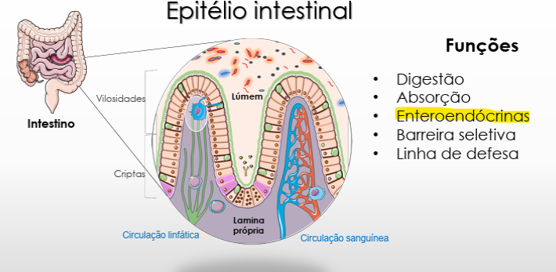
- Secreta GIP, GLP1 pelas Enteroendócrina
- No lúmen tem uma série de bactérias benéficas ou maléficas
- Esse verde é o muco secretado pela célula de Goblet faz com que as bactérias não fiquem encostando nos enterócitos (absorção de nutrientes)
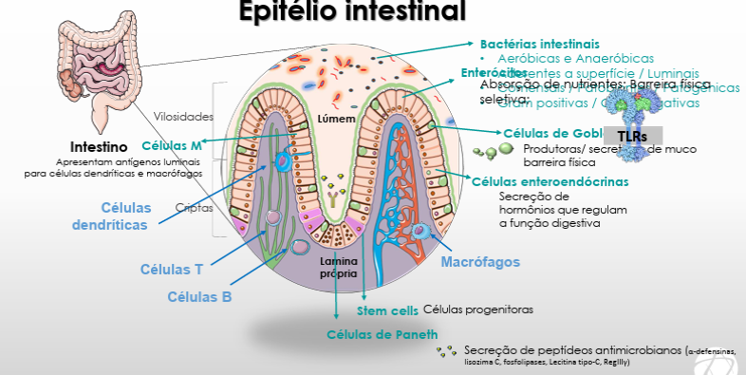

- Fatores que influenciam na microbiota
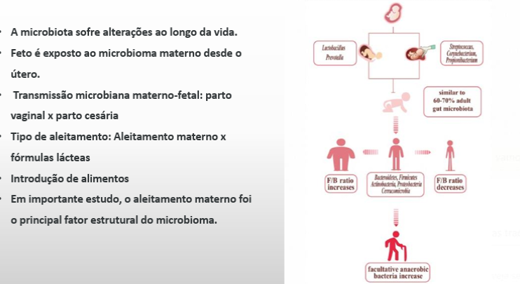
- Construção da microbiota passa de mãe pra filho
Regulação neuroendócrina do consumo alimentar
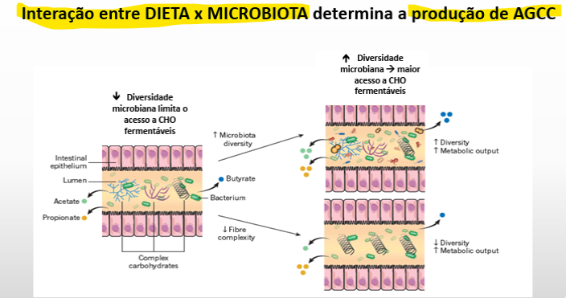
- Dieta modula a microbiota desenvolvimento da colônia (alimentando com prebióticos) fibras solúveis são alimentos para bactérias produzem benefícios para microbiota do indivíduo
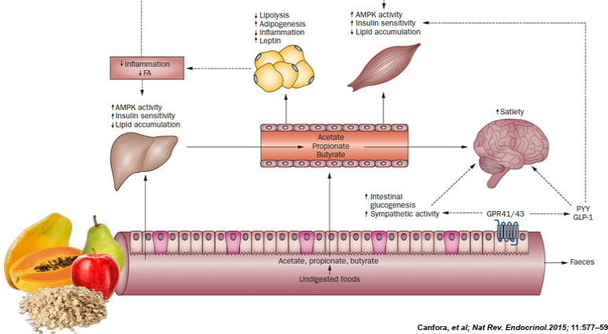
- Ao consumir fibra solúveis as bactérias do colón produzem acetato, propionato e butyrate se liga a receptores acoplados a proteína G estimula GPL- 1 e GIP uma parte vai ser absorvida dos A.G fatores sistêmicos: captação do a.g no tecido adiposo melhorando sensibilidade à insulina (puxando mais) barreira com melhor permeabilidade pois o enterócito está saudável.
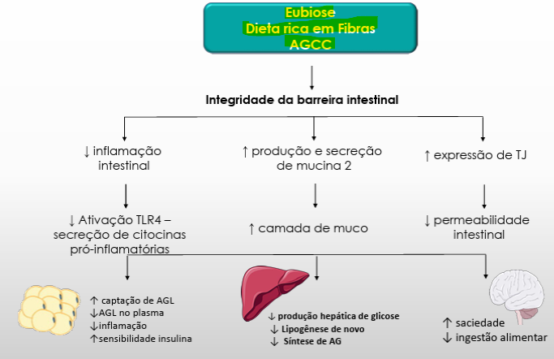
- Melhorando a sensibilidade a insulina produz menos glicose no fígado (gliconeogênese)

Efeito das gorduras na microbiota intestinal e permeabilidade
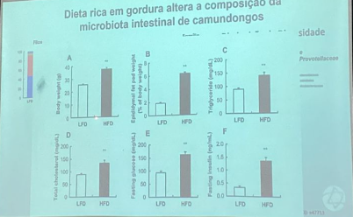
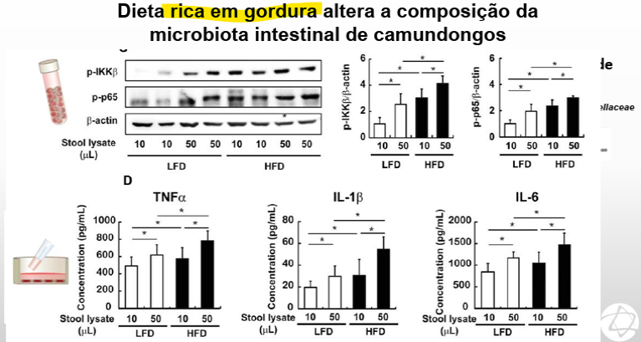
- Dieta muito rica (até 4x mais) em gordura piora a diversidade e densidade de bactérias microbianas;
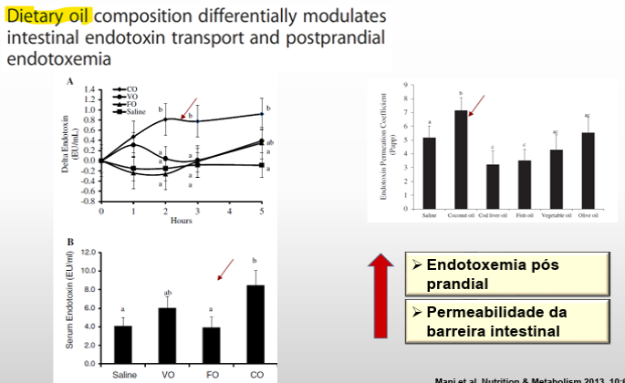
- Rica em A.G saturado altera e impacta a permeabilidade intestinal, afina a barreira intestinal
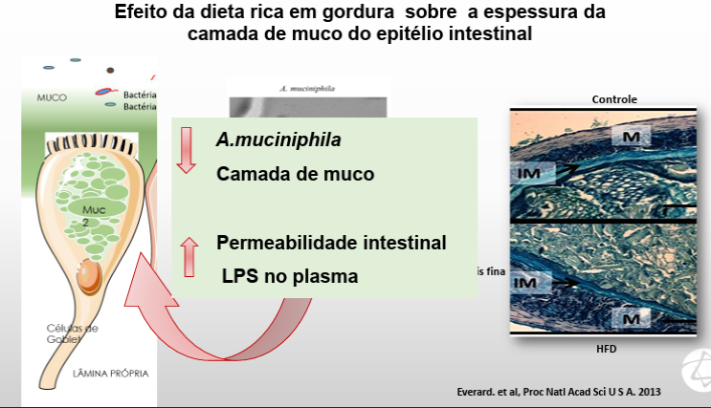
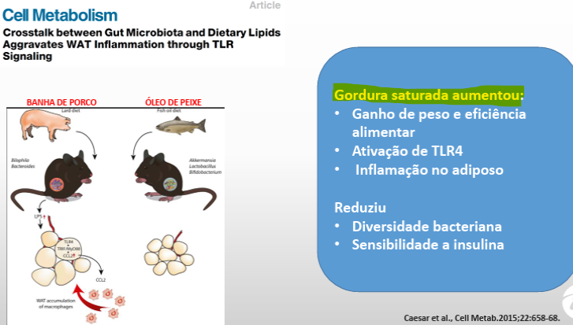]
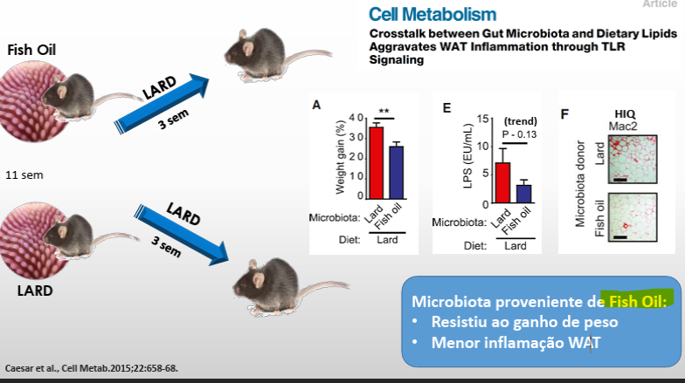
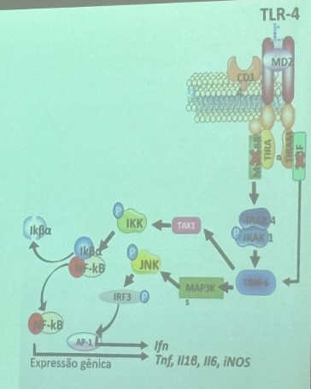
- Microbiota →agravo da inflamação na vigência de dieta rica em saturados a via de inflamação ativa serinas quinase (resistência à insulina) via NF-kB
  - Ao colocar fosfato em serina há uma mudança conformacional das proteínas (aumentando de tamanho) escondendo o receptor de tirosina (perdendo sua função) resistência à insulina
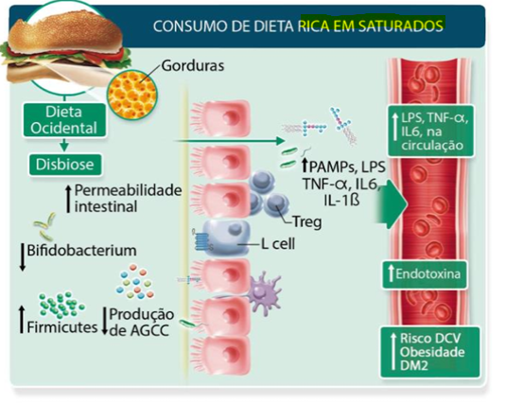
- Dietas ricas em saturados Disbiose permeabilidade intestinal patógenos ativação inflamatória citocinas inflamatórias (endotoxina) Risco DCV, Obesidade e DM2

Ação dos açúcares na modulação da microbiota e permeabilidade intestinal
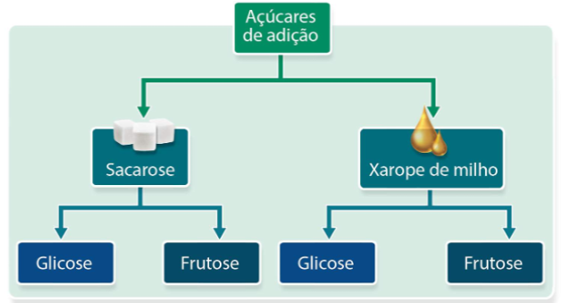
- Xarope de milho é um monossacarídeo já pronto/fácil para absorver (pois o xarope é feito a partir do amido e é enzimaticamente modificado em glicose e frutose – industrialmente)
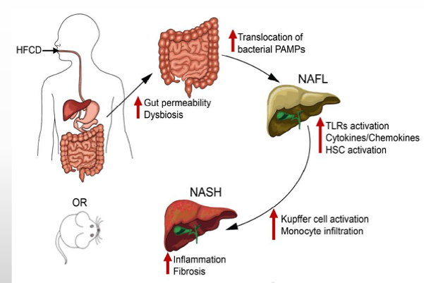
- Sobe efeito de frutose esteatose hepática
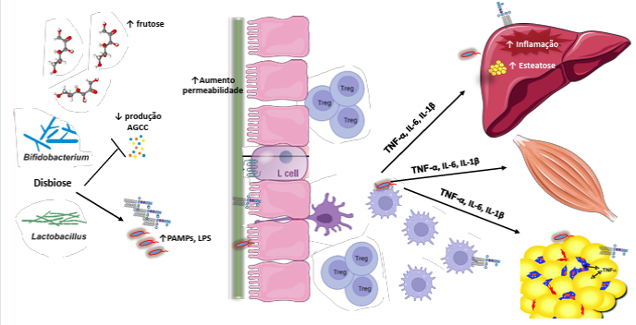
- Dieta rica em açúcar Disbiose permeabilidade intestinal inflamação
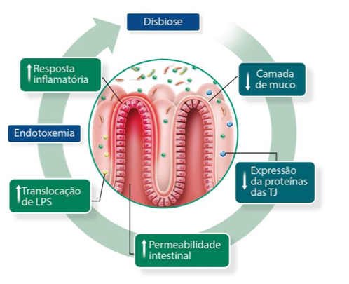
Microbiota e Obesidade
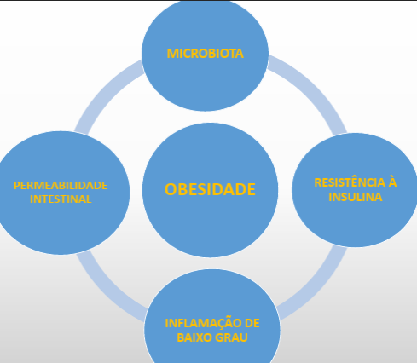
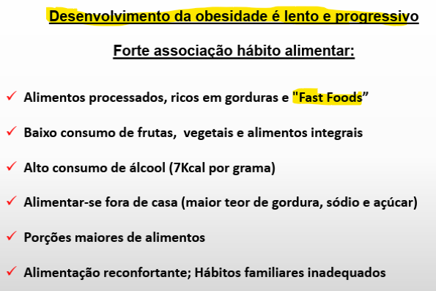
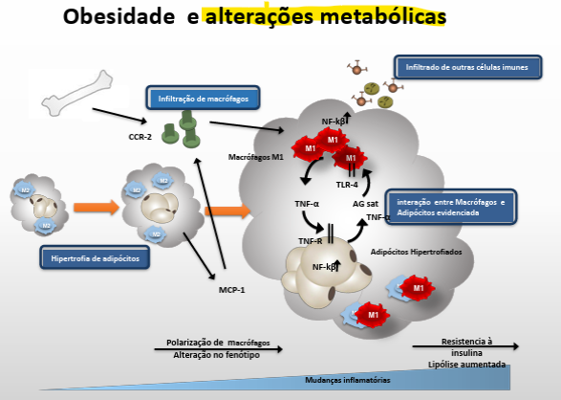
- balanço energético positivo hipertrofia e hiperplasia dos adipócitos até seu limite resistência à insulina citocinas inflamatórias cell. inflamatórias entrando no tecido adiposo cross-talk (comunicação dos macrófagos com adipócitos) se liga no receptor de TNF-alfa nos adipócitos secreta + citocinas (só são ativos com serinas quinases - NF-kB) lipólise liberando A.G saturado no meio intracelular ativando via TLR-4 recrutando + Macrófagos.
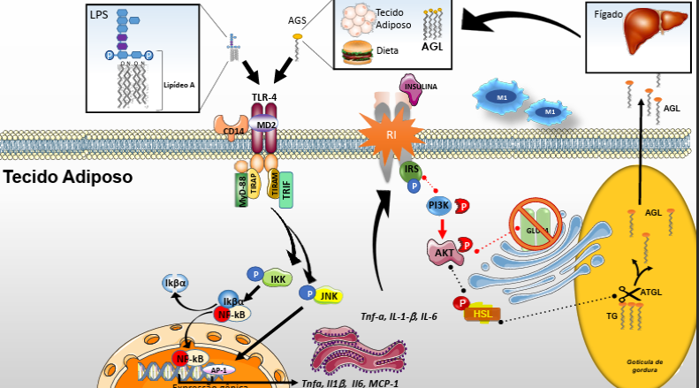
- Não inibe a HSL (pois está com RI) continua quebrando TG em A.G extravasa gordura do tecido adiposo depósito ectópico gordura no fígado (esteatose) e intramuscular (IMAT)
- Quanto + RI + gordura ectópica.
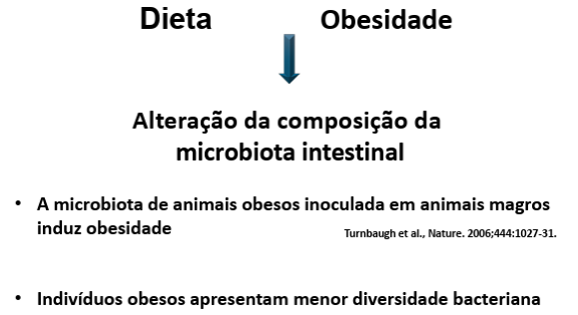
Probióticos e Prebióticos
